**السنة الدراسية:2014/2015**

**المؤسسة: متوسطة حي المناضلين حاسي بحبح**

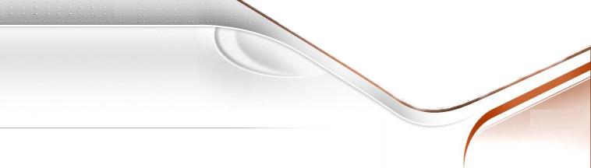

**المستوى: 2م**

**20**

**الأستاذ: ب. أحمد لخضر**



**اللقب: ......................................... الاسم : .....................................................** **القسم: 2م** **........**

**الاختبار الأول في مادة التربية المدنية**

**السؤال الأول**

عرف المصطلحات التالية:

* الأسرة: ........................................................................................

........................................................................................

* المجتمع:........................................................................................

........................................................................................

* الهوية الوطنية:.................................................................................

........................................................................................

* البلدية: .........................................................................................

.........................................................................................

* الشخصية المعنوية: ...........................................................................

........................................................................................

**السؤال الثاني:**

* لماذا التقسيم الإداري :.........................................................................

..............................................................................................

..............................................................................................

**السؤال الثالث:**

* أذكر الرموز الوطنية:.......................................................................

..............................................................................................

..............................................................................................

..............................................................................................

**السؤال الثالث:**

أذكر الفرق بين ولايات الشمال وولايات الجنوب:

..............................................................................................

..............................................................................................

..............................................................................................



**بالتوفيق إن شاء الله**